Историческая справка
Тюменская область расположена в центре материка Евразия и является частью Западно-Сибирской равнины. История образования области начинается с Тобольской губернии — региона, с которого началось освоение Западной Сибири. Здесь находятся старейшие сибирские города — Тюмень и Тобольск. В годы советской власти территория Тюменской области перенесла несколько административно-территориальных реорганизаций. В современных границах она существует с 1944 года — тогда была образована Тюменская область с центром в Тюмени. В ее состав вошли Ханты-Мансийский и Ямало-Ненецкий автономные округа, которые в 1993 году получили статус равноправных субъектов РФ. На территории области расположены пять городов, 21 район и 1,2 тыс. сельских населенных пунктов.
В 2022 году область празднует свой день рождения 14 августа. И нашим решением было, посвятить этой теме целую неделю.

Цель тематической недели «Край ты мой любимый, край ты мой родной»:
-формирование нравственно-патриотического отношения и чувства сопричастности к родному краю, его природе и культуре;
Задачи:
- рассказать детям о природных богатствах Тюменского края;
- формировать у детей интерес к своей малой родине, своему дому;
- приобщать детей к культуре родного края;
- формировать у детей интерес и любовь к родной природе, умение любоваться ее красотами;
- развивать познавательную активность детей, речь, мышление, интерес к игровой деятельности;
- воспитывать активность, патриотические чувства, навыки культурного поведения.

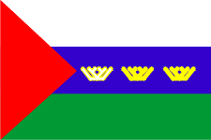
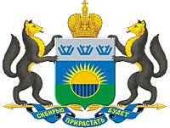
Символика. Современные герб и флаг Тюменской области были утверждены 24 октября 2008 года. Герб выглядит так: два черных соболя с золотыми грудками держат трехцветный (бело - сине - зеленый) щит, внутри него располагается круг солнца, залитый богатством области – черной нефтью, снизу развевается синяя лента с черным подбоем, на ней написан девиз региона. Флаг состоит из трех горизонтальных полос: белой, синей и зеленой. Посередине синей полосы, расположены три короны, стилизованно выполненные из элементов традиционных орнаментов северных народов области. В композиции флага объединены цвета символики России и Сибири, у древка изображен красный треугольник, вершина которого направлена в центр.
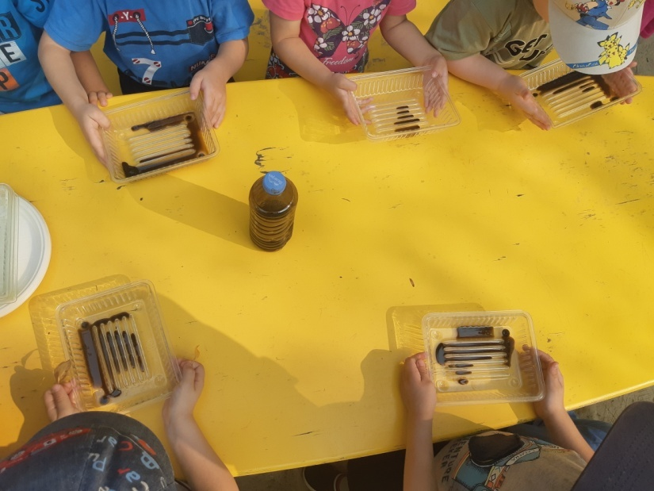
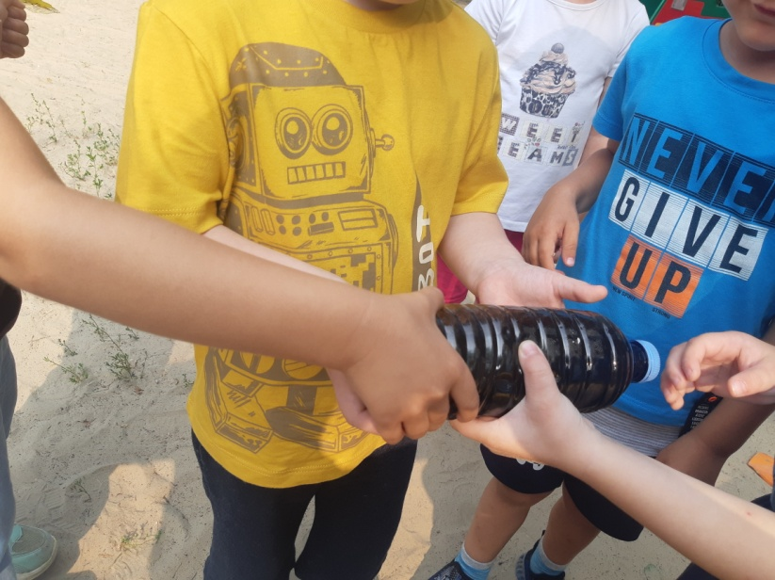
Полезные ископаемые. Тюмень и Тюменская область прочно ассоциируются с нефтегазодобычей. И, знакомясь с богатствами земли Тюменской, мы не могли не прикоснуться к «черному золоту Сибири».

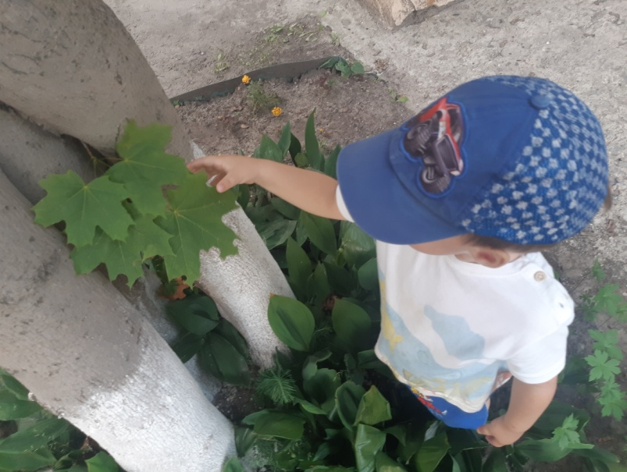
Природные богатства. В нашей области есть все: вековая тайга, суровая тундра, хлебородные поля, могучие реки и непроходимые болота, вечная мерзлота и огромные запасы природных ресурсов.
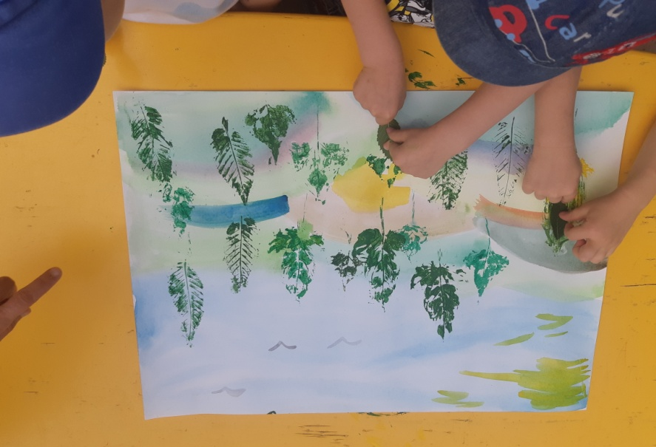
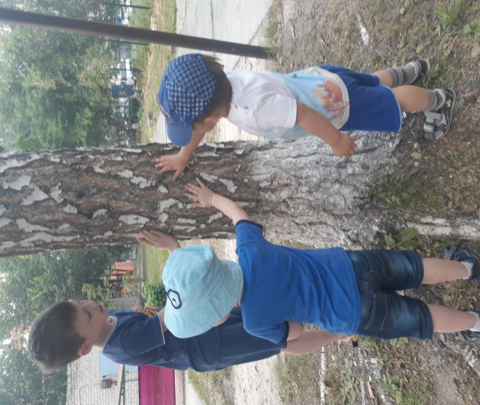
Мы посетили импровизированный лес, собрали полезные грибы. И рассмотрели ядовитые мухоморы.

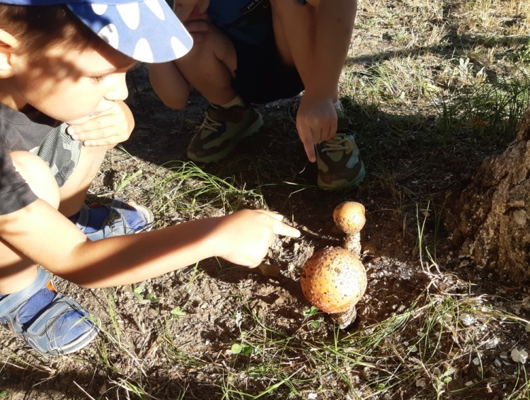
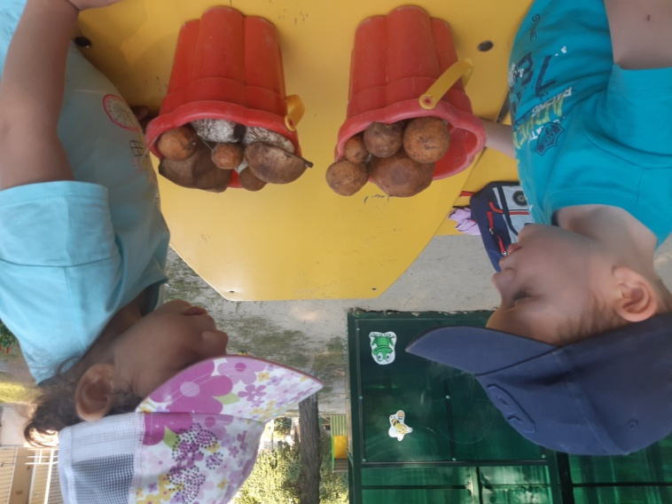
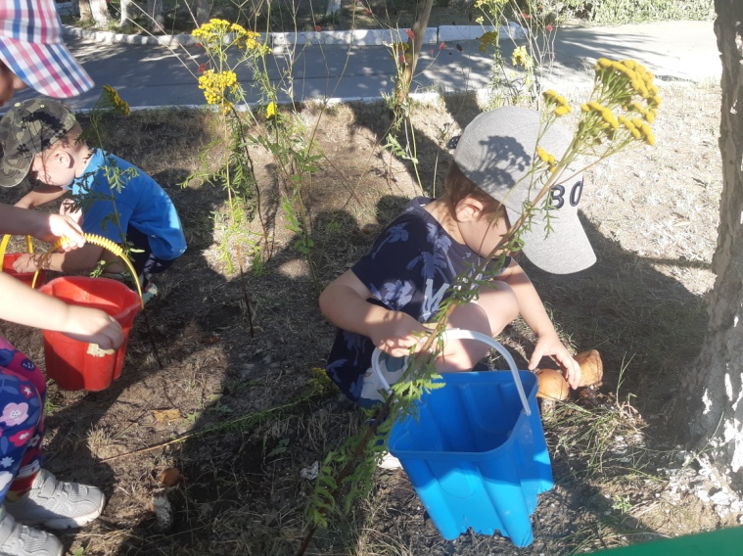
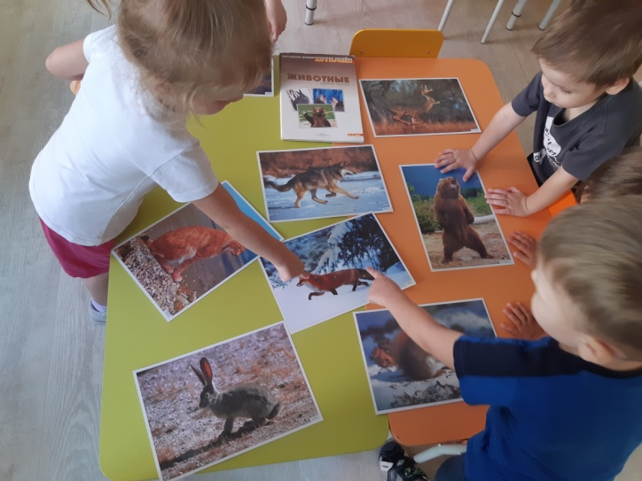
Животный мир. Наша область расположена в нескольких природно-ландшафтных зонах, её территория является местом обитания множества видов животных. Всего в области зарегистрировано 95 видов млекопитающих, около 360 видов птиц, 6 видов рептилий, 8 видов амфибий и 93 вида рыб.
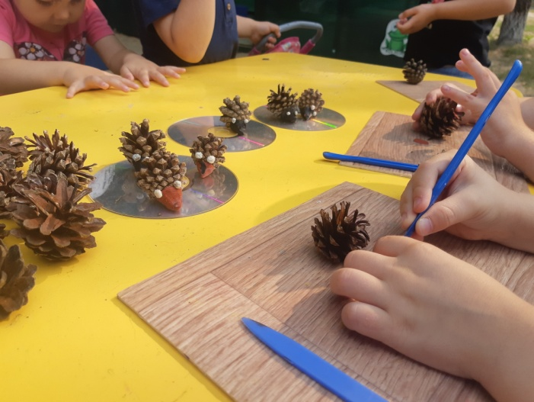
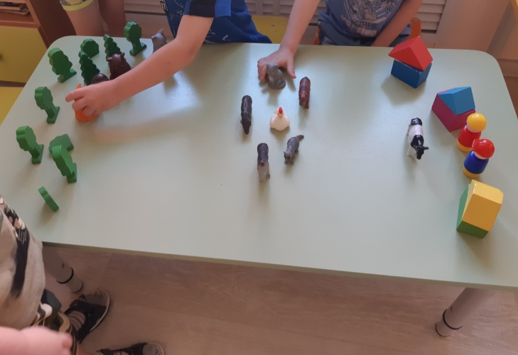
Водный мир. Область богата запасами пресной воды. Они представлены крупными реками: Обь, Иртыш, Тобол, озёрами: (650 тыс.) - Чёрное (224 км²), Большой Уват (179 км²) и др., подземными водами, в которых содержится более половины российских запасов йода и брома.
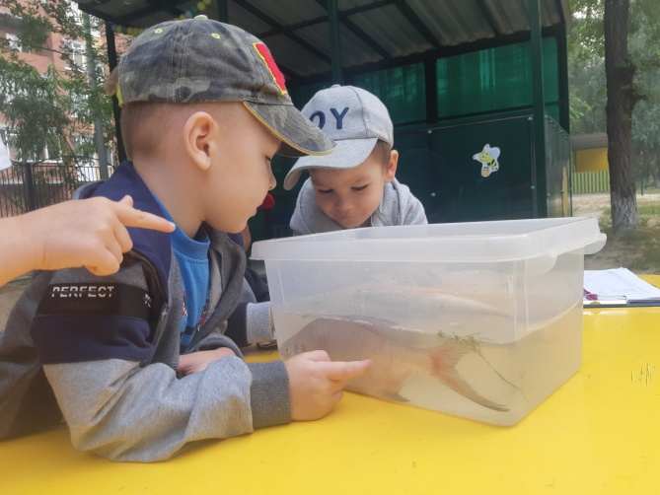
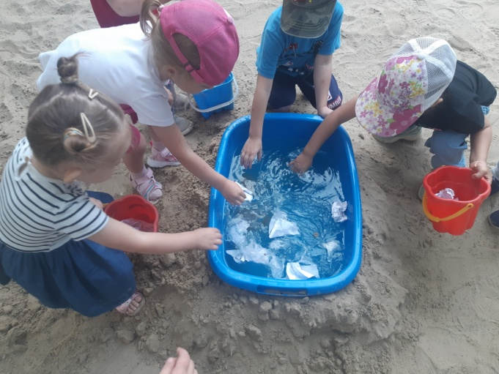
Рассуждали об экологических проблемах в природе. Чистили импровизированное озеро, чтобы отпустить туда рыбу.

Вот так интересно мы провели неделю в честь нашего великого родного края!
